ФЕДЕРАЛЬНОЕ АГЕНСТВО ЖЕЛЕЗНОДОРОЖНОГО ТРАНСПОРТА
Федеральное государственное бюджетное образовательное учреждение высшего образования
«ПЕТЕРБУРГСКИЙ ГОСУДАРСТВЕННЫЙ УНИВЕРСИТЕТ ПУТЕЙ СООБЩЕНИЯ Императора Александра I»

Кафедра «Информационные и вычислительные системы»
Дисциплина «Программирование на языке JAVA»

ОТЧЁТ
ПО ЛАБОРАТОРНОЙ РАБОТЕ № 3
«Reflection API»

Выполнил студент  Факультет: АИТ  Группа: ИВБ-211 | Шефнер А.
Проверила:  Профессор кафедры  «Информационные и вычислительные  системы | Божко Л.М.

Санкт-Петербург
2024
Оценочный лист результатов ЛР № 3
Ф.И.О. студента: Шефнер А.
Группа _____________ИВБ-211____________

№  п/п | Материалы необходимые для оценки знаний, умений  и навыков | Показатель  оценивания | Критерии  Оценивания | Шкала оценивания | Оценка
1 | Лабораторная работа №3 | Соответствие методике выполнения | Соответствует | 7
1 | Лабораторная работа №3 | Соответствие методике выполнения | Не соответствует | 0
1 | Лабораторная работа №3 | Срок выполнения | Выполнена в срок | 2
1 | Лабораторная работа №3 | Срок выполнения | Выполнена с опозданием на 2 недели | 0
1 | Лабораторная работа №3 | оформление | Соответствует требованиям | 1
1 | Лабораторная работа №3 | оформление | Не соответствует | 0
 | ИТОГО количество баллов |  |  | 10

Профессор кафедры
«Информационные и вычислительные
системы» «__» __________2024 г. Божко Л.М.
Цель
Получить теоретические и практические навыки работы интерфейсом рефлексии языка программирования Clojure

Задание
Необходимо разработать приложение, которое, получая на вход наименование экземпляра некоторого класса, выводит список его функционала.

Ход работы
Стандартная библиотека Clojure в модуле clojure.reflect предоставляет функцию reflect, которая принимает на вход класс, а возвращает словарь, описывающий различные свойства класса. Основная работа заключается в исследовании этого словаря и извлечении и выводе необходимой для пользователя информации. Далее представлен полный код разработанной программы.
(ns reflections.core
(:gen-class)
(:require
[clojure.reflect :as cr]
[clojure.string :as str]))

(defn- print-sorted [fields]
(if (empty? fields)
(println " none")
(doseq [f (sort fields)]
(println " " f))))

(defn- print-members [members msg to-str predicate]
(println msg)
(print-sorted (-> [f (filter predicate members)]
(for (to-str f)))))

(defn- static? [member]
(contains? (get member :flags) :static))

(defn- field? [m]
(contains? m :type))

(defn- method? [m]
(contains? m :return-type))

(defn- field-to-str [f]
(format "%s %s %s"
(str/join " " (map name (into [] (get f :flags))))
(get f :type)
(get f :name)))

(defn- method-to-str [f]
(format "%s %s %s(%s)"
(str/join " " (map name (into [] (get f :flags))))
(get f :return-type)
(get f :name)
(str/join ", " (get f :parameter-types))))

(defn- print-all-members [members]
(print-members members "Static fields" field-to-str
(every-pred field? static?))
(print-members members "Static methods" method-to-str
(every-pred method? static?))
(println)
(print-members members "Instance fields" field-to-str
(every-pred field? (complement static?)))
(print-members members "Instance methods" method-to-str
(every-pred method? (complement static?))))

(defn -main
[cls & _]
(try
(->> cls
(Class/forName)
(cr/reflect)
(:members)
(print-all-members))
(catch Exception e
(println
(str/join ""
["Error: "
(->> e (.getClass) (.getName))
": "
(.getMessage e)])))))

Отладка
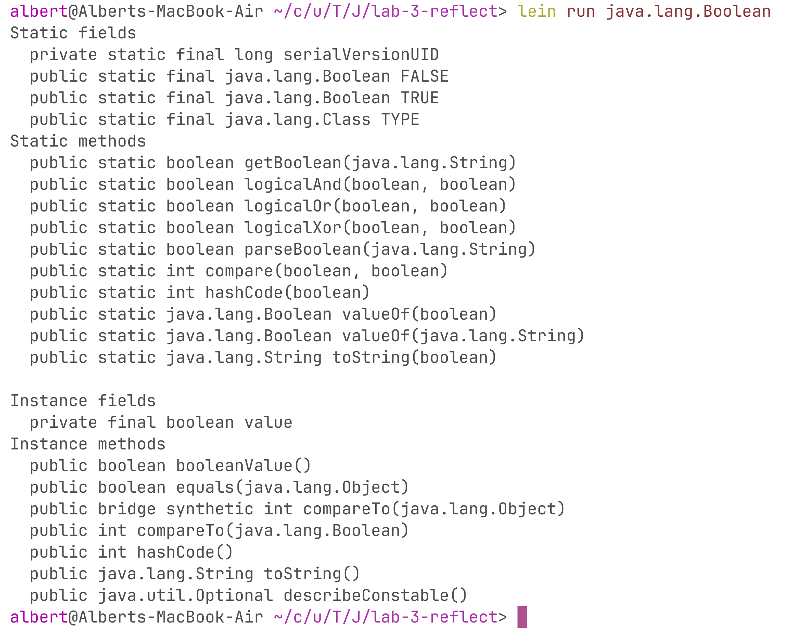
Программа получает на вход полное имя класса и выводит в поток стандартного вывода список его полей и методов.
Рис. 1 – отладка программы

Вывод
В ходе работы были приобретены теоретические и практические навыки работы с рефлексией в языке программирования Clojure и была разработана программа, позволяющая исследовать функционал какого-либо класса.

